陕 西 省 花 卉 协 会

通知

陕西省花卉协会各位会员：
为展示陕西省花卉产业成就，促进省内外花卉企业的交流合作，带动花卉消费，推动我省花卉产业提升水平，更好地为花卉企业提供服务，由中国花卉协会盆栽植物分会、陕西省花卉协会、西安市农业林业委员会联合主办，于2015年12月28日-2016年1月6日，在陕西省西安市长安区秦岭花世界举办“2016中国西部年宵花展暨中国组合盆栽大赛西北赛区邀请赛”。
主要活动如下: 2015年12月29日下午中国组合盆栽大赛西北赛区各位选手进行初赛、复赛；2015年12月30日中国盆栽组合大赛西北赛区决赛；2015年12月31日上午9：00举行2016年中国西部年宵花展开幕仪式暨中国盆栽大赛西北赛区颁奖仪式
请各位会员踊跃参加
活动地点:长安区秦岭花世界
联 系 人：刘丽丽
联系电话：029-87320877，18191626999
电子邮箱：764719972 @qq.com
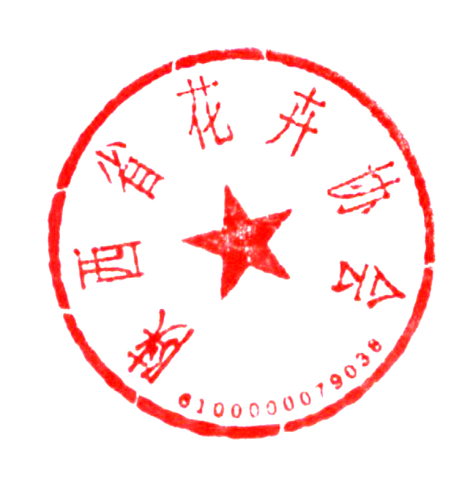
陕西省花卉协会
2015年12月28日

